Université Abdelhamid Ibn Badis de Mostaganem

Faculté des sciences de la nature et de la vie

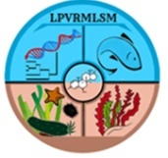



**Fiche d’inscription**

**Nom** …………………………………………………………………………………...............................................

**Prénom**…………………………………………………………………………………………………………......

**Adresse** …………………………………………………………………………………………………………......

**Organisme** …………………………………………………………………………………………………………

**Tel** …………………………………………………………………………………………………………………..

**Fax** …………………………………………………………………………………………………………………

Souhaite participer avec une :

* **Communication orale **
* **Communication affichée **

**Titre** : ……………………………………………………………………………………………………………………..

…………………………………………………………………………………………………………………......

……………………………………………………………………………………………………………………..

…………………………………………………………………………………………………………………......

**Sessions**

1. **Biodiversité et inventaires floro-faunistiques. **
2. **Valorisation des faunes et flores marines du littoral Algérien. **
3. **Pêche et aquaculture intégrée **